Martes
05
de abril

Sexto de Primaria
Historia

La economía y la iglesia medieval

Aprendizaje esperado: analiza los rasgos de la organización social, forma de gobierno, economía y religión en las sociedades feudales.

Énfasis: la actividad económica y la importancia de la Iglesia durante la Edad Media.

¿Qué vamos a aprender?

En esta sesión tendrás oportunidad de analizar los rasgos de la organización social, forma de gobierno, economía y religión en las sociedades feudales. Mediante este ejercicio podrás revisar la actividad económica y la importancia de la Iglesia durante la Edad Media.

¿Qué hacemos?

Para ello vas a necesitar dos hojas amarillas recortadas en estilo pergamino, colores, pluma y lápiz. Podrás consultar tu libro de texto en las páginas 90 y 91

https://libros.conaliteg.gob.mx/20/P6HIA.htm?#page/90

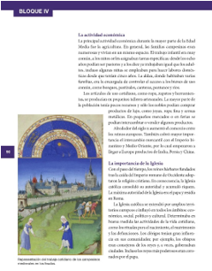

¿Recuerdas cuál fue el hecho que marcó el fin de la Prehistoria y el inicio de la Historia?

Fue la invención de escritura.

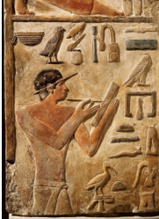

Esta pregunta es importante porque, a lo largo de la historia, la humanidad no solo ha inventado distintos sistemas de escritura, sino que, además, ha tenido que inventar distintos soportes materiales para dejar inscrito aquello que escribe.

Si, por ejemplo, los mayas utilizaron estelas de piedra para escribir sus observaciones astronómicas.

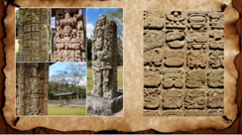

Los sumerios tablillas de arcilla para anotar sus intercambios comerciales.

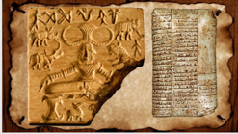

Los egipcios usaron rollos de papel hecho con la planta de papiro.

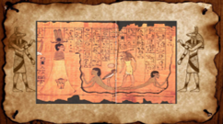

Ahora nosotros utilizamos las hojas de papel y los cuadernos para escribir todo lo que pensamos, sentimos o queremos comunicar a los demás.

Todos estos datos son interesantes porque durante la Edad Media, los seres humanos tuvieron que fabricar nuevos soportes para dejar plasmado lo que deseaban escribir.

Al principio de la Edad Media, se siguieron utilizando los rollos de papiro provenientes de Egipto. Sin embargo, como este material se volvió difícil de abastecer, llegaba con dificultad y era frágil, los hombres del medievo tuvieron que fabricar algo más resistente y duradero, fue así que fabricaron los llamados pergaminos.

Pergaminos.

¿Recuerdas los pergaminos medievales? Los que dibujaste en las clases pasadas. Los pergaminos reales eran láminas suaves, delgadas pero muy resistentes, que se fabricaban con pieles de becerro, oveja, carnero o cabra.

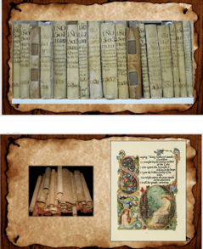

“Los artesanos sumergían las pieles de estos animales en un baño de cal durante varias semanas antes de secarlas tensadas en un bastidor de madera. El estiramiento alineaba las fibras de la piel formando una superficie lisa, que luego raspaban hasta alcanzar la blancura, la belleza y el grosor deseados”.

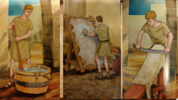

El resultado de este laborioso procedimiento eran pergaminos en los que podía escribirse por ambos lados. Algunos pergaminos podían enrollarse, como los viejos rollos de papiro, y otros comenzaron a ser cortados en rectángulos hasta conformar lo que se conoció como códices, esos manuscritos medievales que se parecen, en la forma, a nuestros libros actuales.

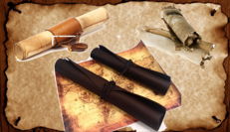

La elaboración de un manuscrito extenso podía causar la muerte de un rebaño entero, por eso, durante la Edad Media muy pocos se dedicaban a la fabricación de estos pergaminos, muy pocos sabían escribir y muy pocos sabían leer, cada libro era único. Para que existiera un nuevo ejemplar, alguien debía fabricar las láminas de pergamino y, posteriormente, reproducir letra por letra, palabra por palabra, en un ejercicio paciente y agotador.

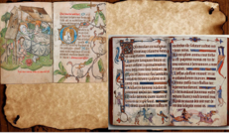

Es de entenderse porque los escribas durante la Edad Media fueron, principalmente, los monjes que vivían en los monasterios y contaban con el tiempo y la paciencia suficientes para dedicarse a la difusión de esta cultura escrita.

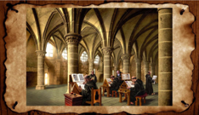

Se sabe que los monasterios importantes contaban con una habitación especial en la que trabajaban los monjes en la confección de los libros. Esa habitación se llamaba scriptorium. ¡Como nuestra palabra escritorio!

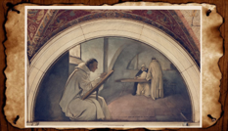

En esta clase debes imaginar que tienes la paciencia de un monje de la Edad Media y elaborar tu propio pergamino. No un pergamino de piel de animal, un pergamino moderno hecho con materiales de casa, en el que registrarás todo lo que aprenderás hoy sobre la actividad económica y el papel de la Iglesia durante la Edad Media.

Inicia con la elaboración de tu pergamino.

Empieza por apuntar algunas cuestiones sobre la actividad económica principal durante la Edad Media. No olviden consultar lo que dice su libro de Historia, en las páginas 90-91

https://libros.conaliteg.gob.mx/20/P6HIA.htm?#page/90

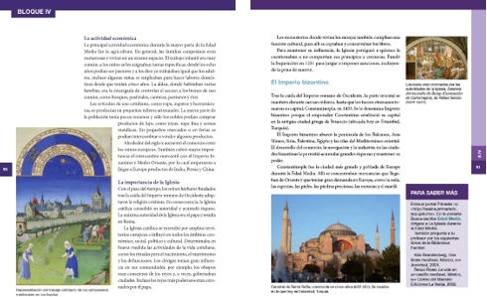
Durante la mayor parte de la Edad Media, la principal actividad económica fue la agricultura, por eso se afirma que la sociedad medieval era, en su mayoría, una sociedad rural, dedicada al campo.

Alrededor del castillo, donde vivía el señor feudal, cientos de campesinos, agrupados en las villas, se dedicaban a trabajar la tierra que rodeaba a éste.

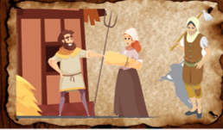

Recuerda que el único dueño de estas tierras era el señor feudal, y sus vasallos, campesinos solo la trabajaban a cambio de protección y de una parte de la cosecha.

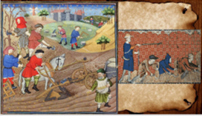

Los campesinos sembraban principalmente cereales, como el trigo, el centeno, la cebada o la avena o cultivaban plantas arbóreas de las que obtenían almendras, aceite y, sobre todo, vino. La planta arbórea de la que se puede obtener aceite es el olivo.

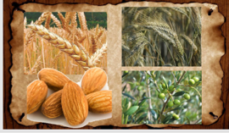

Otro elemento característico de esta sociedad rural fue que todos los miembros de una familia campesina debían prestar su fuerza de trabajo, y debido a que eran siervos del señor feudal no podían abandonar dichas tierras a menos que éste les diera permiso.

Niños, niñas, mujeres, hombres, ancianos estaban obligados a participar en la actividad agrícola. A los niños se les podía ver realizando actividades de pastoreo, mientras que a las niñas se las podía ver realizando labores domésticas.

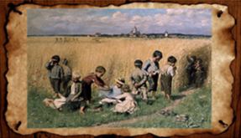

Recuerda que estás elaborando un pergamino sobre la actividad económica y la importancia de la Iglesia durante la Edad Media, así que debes tomar notas en tu pergamino, pero a la manera de ordenanzas reales. Si, mandatos del rey que debían ser cumplidos por sus vasallos.

Recuerda también que durante la Edad Media muy pocos sabían leer y escribir, entonces, ¿Cómo se iba a enterar la mayoría de la población, que era campesina, de que este escrito era un mandato del rey? Para eso existió durante la Edad Media una figura llamada el pregonero, funcionarios del rey, cuya función era leer en voz alta, para todos aquellos que no sabían leer, estas órdenes reales y otros mandatos judiciales.

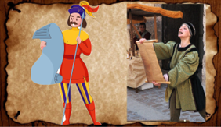

Entonces lo que vas a hacer es, primero, escribir una ordenanza, como si fuéras un escriba medieval, y después leerla, como si fuéras pregonero. ¡Será interesante y divertido! por ejemplo.
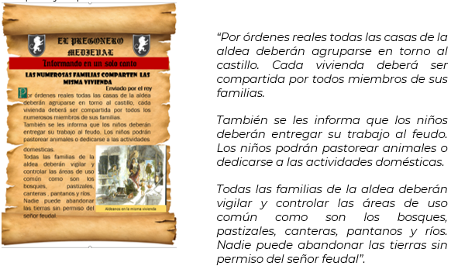

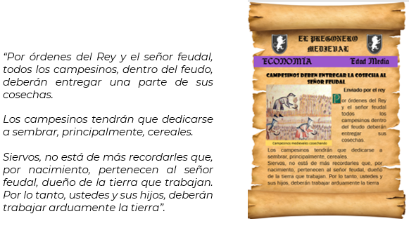
Al leer esta “ordenanza” surge una duda, si la mayoría de la población era campesina, ¿Quién se encargaba de fabricar los artículos de su uso cotidiano, como ropa, zapatos, herramientas?

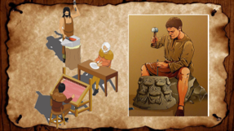

Efectivamente, los artesanos. El estamento del llamado pueblo llano no solo estaba integrado por campesinos, sino también por artesanos que trabajaban en pequeños talleres. Estos talleres se localizaban en los burgos, es decir, en los entornos urbanos que rodeaban el castillo del señor feudal. Los burgos eran las ciudades medievales.

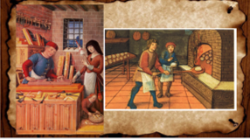

En sus talleres, situados en estos burgos, los artesanos se organizaban en gremios, al interior de los cuales adquirían el saber técnico para fabricar sus artículos. Ningún artesano podía trabajar sin pertenecer a un gremio.

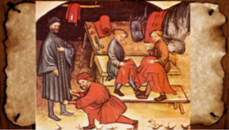

Entonces, si tuviera que escribir en tu pergamino una ordenanza imaginaria sobre esto de los artesanos, podría decir algo como lo siguiente:

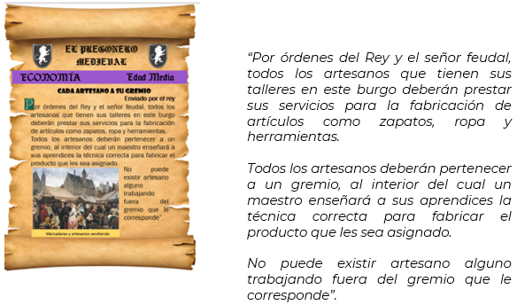

Ahora revisa un tercer sector que también fue pieza clave de la economía medieval: El mercader.

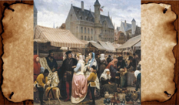

El mercader o comerciante, era el encargado del intercambio de mercancías. Durante los primeros cinco siglos de la Edad Media, es decir, del siglo V al X el comercio decayó significativamente, lo que provocó que la sociedad feudal fuera una sociedad cerrada y autosuficiente.

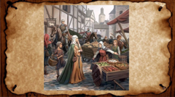

Sin embargo, a partir del siglo X el comercio volvió a crecer, gracias al aumento de la producción agrícola, el aumento de la población y las famosas cruzadas, que abrieron nuevas rutas comerciales entre Europa, Asia y África.

Con un comercio en expansión, la sociedad feudal se volvió abierta y dinámica. Los reinos europeos comenzaron a intercambiar productos entre sí, pero, también, a comprar productos provenientes de la India, Persia y China.

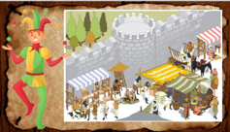

Fue gracias a este comercio pujante que los mercaderes se fortalecieron como otro de los sectores principales del pueblo llano, encargados de realizar la compraventa de mercancías en pequeños mercados o en las famosas ferias comerciales, que se celebran en determinadas épocas del año y a las que acudían cientos de personas para comprar y vender artículos de lujo o de primera necesidad.

Pues bien, ya has aprendido en clases pasadas que el rey y los señores feudales constituían el estamento noble que detentaban el poder político durante la Edad Media.

Hoy has aprendido sobre los distintos sectores del pueblo llano en los que descansaba la economía medieval y ahora, solo resta referirnos a un último estamento que también fue clave porque detentaban el poder espiritual, por supuesto, la Iglesia católica.

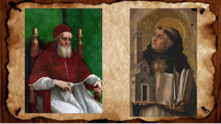

El estamento de la clerecía, determinaba la vida cotidiana de los otros estamentos. Por ejemplo, el Papa, la máxima autoridad de la Iglesia, debía coronar a los reyes más poderosos, por su parte, los clérigos o sacerdotes se encargaban de celebrar los rituales religiosos para el nacimiento, el matrimonio y las defunciones.

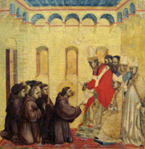

Así también, los monjes en sus monasterios cumplían, entre otras funciones, la de copiar y conservar los libros que resguardaban la memoria, la lengua, los preceptos religiosos y la cultura de la sociedad medieval.

Tal era el poder de la Iglesia que no sólo se encargaba de regular la vida social, económica y cultural de reyes, nobles, campesinos, artesanos y mercaderes, sino también podía perseguir y castigar a quienes la cuestionaban o no compartían sus principios y creencias. La institución encargada de perseguir a los herejes era la llamada Inquisición papal, fundada en el año 1231

Concluye esta clase dando lectura a una última “ordenanza” en la que se resume la función e importancia de la Iglesia durante la Edad Media.

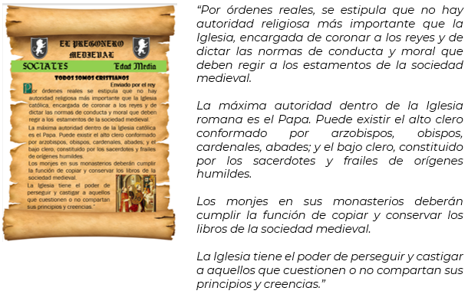

¿Cómo te han quedado las ordenanzas redactadas en los pergaminos que fabricaste? Compártelas con tus familiares al modo de los antiguos pregoneros medievales.

El reto de hoy:

¿Qué ordenanza escribirías para regular el comportamiento de los mercaderes? Escribe tu propia ordenanza y compártela con alguien cercano, seguro le parecerá muy interesante.

Si te es posible, consulta otros libros o materiales para saber más sobre el tema.

¡Buen trabajo!

Gracias por tu esfuerzo.

Para saber más:
Lecturas

https://www.conaliteg.sep.gob.mx/

